题目K公益活动
一条从 1 到 n 的数轴上有 m 名志愿者。每名志愿者有一条行进路线，可以用三个整数 t_i, c_i, p_i 来描述第 i 名志愿者的行进路线。具体来说，如果 d_i > 0，则第 i 名志愿者会在 t_i 时刻从 s_i 点出发以每秒 1 单位长度的速度向 n 号点方向出发前进 |d_i| 时刻后停下；如果 d_i < 0，则第 i 名志愿者会在 t_i 时刻从 s_i 点出发以每秒 1 单位长度的速度向 1 号点方向出发前进 -d_i 时刻后停下。
你要安排这些志愿者中的一部分来完成一些完成公益任务。第 i 名志愿者仅在 [t_i, t_i + |d_i|] 时刻工作，他可以在这段时间里的任意整数时刻交接任务。而志愿者能进行任务 j 的交付当且仅当在某一时刻两名志愿者位于同一个整点上。具体来说，i, j 号志愿者可以在整数时刻 k，整点位置 p 进行交接任务，当且仅当：
p = s_i + (k - t_i) * d_i sign(d_i)
现在你收到了 q 个任务需求，其中第 j 份任务包含两个整数 e_j, p_j，表示这份任务希望你将任务在最晚 e_j 时刻从 1 号点运送某些物品到 p_j 号点，你想算出完成这项任务最少需要安排多少名志愿者。如果无解，即安排了所有志愿者也无法完成订单，则输出 -1。
输入说明： 第一行包含两个整数 n, m 表示数轴的长度及志愿者的数量。
接下来 m 行每行包括三个整数 s_i, t_i, d_i 描述该志愿者的运送路线。
接下来一行一个整数 q 表示任务的数量。
接下来 q 行每行两个整数 e_j, p_j 表示这份任务要求的最晚时刻及送达地点。
输出说明： 输出 q 行，其中第 j 行包含一个整数表示完成第 j 份订单最少需要安排多少名志愿者，或输出 -1 表示任务无法完成。
数据范围： 1 ≤ n, m ≤ 2000, 1 ≤ q ≤ 10^6, |s_i|, |t_i|, |d_i| ≤ 10^6，志愿者只在 1 到 n 的数轴上移动。

解题思路：
该题目是一个关于志愿者分配的优化问题，涉及到路径规划和任务调度。题目要求我们计算完成一系列任务所需的最少志愿者数量。这个问题可以通过图论中的最短路径算法来解决，可以使用Dijkstra算法来找到从起点到终点的最短路径。

具体解法：
首先，理解题目的要求是：
①有n个位置点和m名志愿者。
②每名志愿者有一个起始位置、开始时间和移动距离。
③志愿者在特定的时间范围内工作，并且只能在整数时刻交接任务。
④任务要求在特定的最晚时刻将物品从1号点运送到指定的地点。
因此，我们可以将这个问题建模为一个图：节点表示志愿者在特定时间的位置，边表示志愿者的移动路径。在每个节点可以由一对数字定义：位置（1到n之间的整数）和时间（从0到某个最大时间值）。
对于每个志愿者，如果c_i > 0，志愿者从p_i向右移动|c_i|个单位。如果c_i < 0，志愿者从p_i向左移动|c_i|个单位。我们需要在图中添加边来表示他们的移动。这些边将连接起始位置和结束位置，并且每条边都有一个权重，表示志愿者从起始位置移动到结束位置所需的时间。
每个任务可以表示为一个节点，我们需要找到从起点（1号点）到这个节点的最短路径。我们需要计算从1号点到任务点的最短路径上的节点数量。这个数量代表了完成任务所需的最少志愿者数量。
使用Dijkstra算法来找到从1号点到每个任务点的最短路径。Dijkstra算法是一种贪心算法，它维护一个优先队列，每次选择最小的距离进行扩展，具体为
①初始化一个距离数组dist，所有值都设置为无穷大（INF），除了起点的距离设置为0。
②使用优先队列来选择下一个要处理的节点，优先队列中的元素是节点和它们当前的最短估计距离的组合。
③对于队列中的每个节点，检查其所有邻居节点，如果通过当前节点到达邻居节点的路径更短，则更新邻居节点的距离并将其添加到队列中。

运行结果：
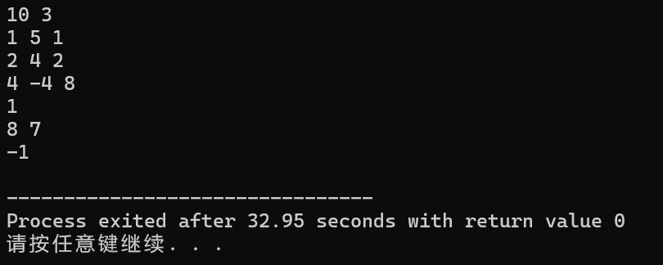

运行结果分析：
对于三个志愿者，由于志愿者在不断地移动，因此无法在时刻为8时，到达坐标为7的点。最终物品能到达的坐标范围是1到6。

K公益活动.cpp

